Статья 37 Конституции Российской Федерации:

Труд свободен. Каждый имеет право свободно распоряжаться своими способностями к труду, выбирать род деятельности и профессию.
Принудительный труд запрещен.
Каждый имеет право на труд в условиях, отвечающих требованиям безопасности и гигиены, на вознаграждение за труд без какой бы то ни было дискриминации и не ниже установленного федеральным законом минимального размера оплаты труда, а также право на защиту от безработицы.
Работающему по трудовому договору гарантируются установленные федеральным законом продолжительность рабочего времени, выходные и праздничные дни, оплачиваемый ежегодный отпуск.
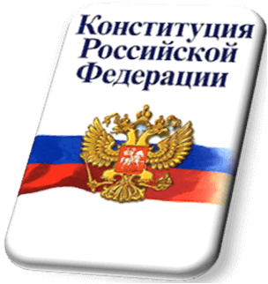

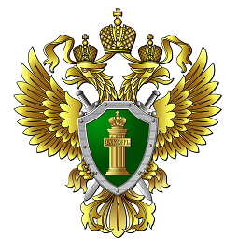

Прокуратура Пономаревского района Оренбургской области(с. Пономаревка, ул. Красногвардейская, д.26/1)e-mail: ponomarevka@orenprok.ru
тел. (35357) 2-12-45
2021


уголовная ответстенность
за невыплату заработной платы

Вам не платят заработную плату. Что делать?



Ст. 145.1. Уголовного кодекса Российской Федерации
НЕВЫПЛАТА ЗАРАБОТНОЙ ПЛАТЫ, ПЕНСИЙ, СТИПЕНДИЙ, ПОСОБИЙ И ИНЫХ ВЫПЛАТ

ЧАСТИЧНАЯ НЕВЫПЛАТА


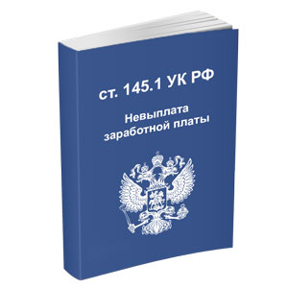
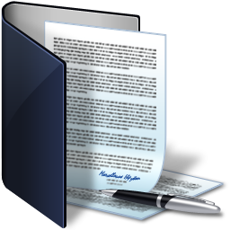
Частичная невыплата свыше трех месяцев заработной платы, пенсий, стипендий, пособий и иных установленных законом выплат, совершенная из корыстной или иной личной заинтересованности руководителем организации, работодателем - физическим лицом, руководителем филиала, представительства или иного обособленного структурного подразделения организации, -
наказывается штрафом в размере до ста двадцати тысяч рублей или в размере заработной платы или иного дохода осужденного за период до одного года, либо лишением права занимать определенные должности или заниматься определенной деятельностью на срок до одного года, либо принудительными работами на срок до двух лет, либо лишением свободы на срок до одного года.
Ст. 145.1. Уголовного кодекса Российской Федерации
НЕВЫПЛАТА ЗАРАБОТНОЙ ПЛАТЫ, ПЕНСИЙ, СТИПЕНДИЙ, ПОСОБИЙ И ИНЫХ ВЫПЛАТ

ПОЛНАЯ НЕВЫПЛАТА


Полная невыплата свыше двух месяцев заработной платы, пенсий, стипендий, пособий и иных установленных законом выплат или выплата заработной платы свыше двух месяцев в размере ниже установленного федеральным законом минимального размера оплаты труда, совершенные из корыстной или иной личной заинтересованности руководителем организации, работодателем - физическим лицом, руководителем филиала, представительства или иного обособленного структурного подразделения организации, -
наказывается штрафом в размере от ста тысяч до пятисот тысяч рублей или в размере заработной платы или иного дохода осужденного за период до трех лет, либо принудительными работами на срок до трех лет с лишением права занимать определенные должности или заниматься определенной деятельностью на срок до трех лет или без такового, либо лишением свободы на срок до трех лет с лишением права занимать определенные должности или заниматься определенной деятельностью на срок до трех лет или без такового.


КУДА ОБРАЩАТЬСЯ И ЧТО ДЕЛАТЬ, ЕСЛИ РАБОТОДАТЕЛЬ НЕ ВЫПЛАЧИВАЕТ ЗАРПЛАТУ?

- Обратиться к руководству организации
- Обратиться в Государственную инспекцию трудаг. Оренбург, (3532) 77-16-42
460000, ул.Пушкинская, 14

- Обратиться в органы прокуратуры России
с. Пономаревка, (35357) 2-12-45
461780, ул. Красногвардейская, 26/1

- Обратиться в Следственный комитет России
с. Шарлык, (35358) 2-98-44
461450, ул. Коммунальный переулок, 1

- Обратиться в суд по месту жительства или нахождения работодателя

